ООО «Турцентр-ЭКСПО» г. Белгород, ул. Щорса, 64 а, III этаж
Остановка ТРЦ «Сити Молл Белгородский»
www.turcentr31.ru т./ф: (4722) 28-90-40; тел: (4722) 28-90-45; +7-951-769-21-41
АДЛЕР, бутик-отель «ОРХИДЕЯ» (с бассейном) Лето 2024
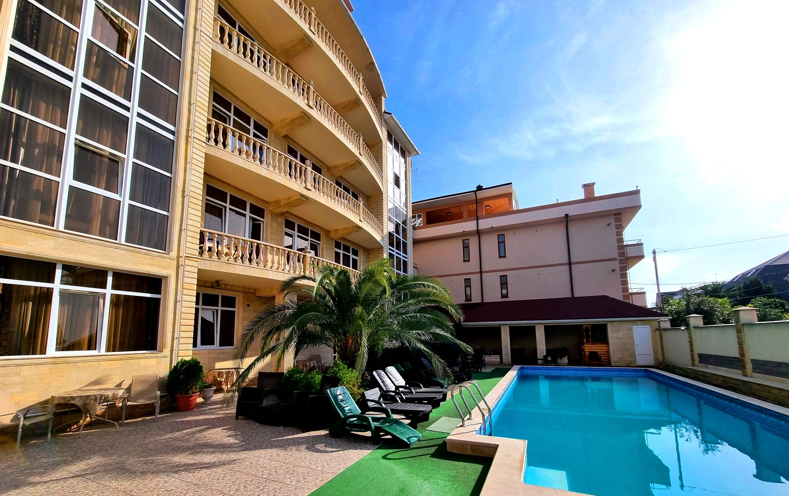
Современный бутик-отель «Орхидея» расположен в Курортном городке Адлерского района. Курортный городок Адлер – это незабываемое место, созданное природой и людьми, для прекрасного отдыха на берегу моря в живописном уголке города Сочи! Адлер – микрорайон Сочи, расположенный в 24-х км от его центра, который фактически является полноценным курортом, самым южным и теплым на территории нашей страны. Отличные пляжи и всегда чистое море. Бутик-отель «Орхидея» расположен в, на тихой улице в 3-5 минутах ходьбы от популярного Чкаловского пляжа, дорога к которому лежит через торговый бульварчик. В пешей доступности находятся такие места развлечений и отдыха, как океанариум «Sochi Discovery World Aquarium», дельфинарий, аквапарк «Амфибиус». На самом пляже по вечерам проходят различные анимационные и шоу-программы. На территории отеля располагается 15-метровый открытый подогреваемый бассейн с лежаками, с летним баром, в ассортименте которого: пиво местного разлива, молочные коктейли, смузи, мохито, латте, капучино и лаунж-зоной с креслами и столиками. Бассейн имеет постепенное понижение глубины, позволяя плавать и взрослым, и детям. Для самых маленьких пловцов имеются принадлежности для безопасного плавания. Ночью включается подсветка. Есть детская площадка. В отеле есть новый банный комплекс с хаммамом и сауной, сочетающий восточные традиции и комфорт. Бесплатный Wi-Fi на территории и в номерах. Есть экскурсионное бюро. На каждом этаже в свободном доступе можно воспользоваться чайником и доской для глажки белья с утюгом, при необходимости можно заказать услуги прачечной и глажки. На балконах есть мебель и сушки для белья. Вблизи отеля находится большое количество магазинов, кафе и ресторанов, где отдыхающие могут покупать продукты или полноценно питаться.
Размещение: «Стандарт» 2-х местный номер с удобствами с хорошим видом (WC, душ, ТВ, сплит-система, холодильник, 2пальная кровать или 2 раздельные кровати, тумбочки, шкаф, зеркало, стол, посуда, балкон, доп. место –кресло-кровать).
«Делюкс» 2-х местный номер с удобствами (WC, душ, ТВ, сплит-система, холодильник, 2спальная кровать или 2 раздельные кровати, тумбочки, шкаф, зеркало, стол, посуда, чайник, туалетные принадлежности, затемняющие шторы, балкон, доп. место –кресло-кровать).
«Семейный» 4-х местный номер с удобствами (WC, душ, ТВ, сплит-система, холодильник, 2спальная кровать и диван-кровать, тумбочки, шкаф, зеркало, стол, посуда, чайник, туалетные принадлежности, затемняющие шторы, балкон).
Пляж: 3-5 мин «Чкаловский»-галечный, спуск в воду пологий. На территории находится вышка спасателей и медпункт.
Питание: Завтраки включены в стоимость. Кафе отеля предлагает широкий ассортимент блюд. Кушать можно как внутри корпуса, так и за столиком возле бассейна. Так же доступны микроволновые печи и чайники для подогрева воды и вашей еды.
Дети: до 12 лет скидка на проезд - 200 руб.

Стоимость тура на 1 человека (7 ночей) с завтраками

Размещение  Заезды | СТАНДАРТ  2-х мест.  с удоб. и хорошим видом | ДЕЛЮКС  2-х мест.  с удоб. | Доп. место | СЕМЕЙНЫЙ  4-х мест.  с удоб.
03.06.-12.06. | 26900 | 27900 | 14900 | 21900
10.06.-19.06. | 27100 | 28100 | 15100 | 22100
17.06.-26.06. | 27300 | 28300 | 15300 | 22300
24.06.-03.07. | 28200 | 29500 | 15500 | 23500
01.07.-10.07. | 34600 | 36500 | 15700 | 26200
08.07.-17.07. | 35100 | 36900 | 15900 | 26500
15.07.-24.07. | 35400 | 37200 | 16100 | 27300
22.07.-31.07. | 35400 | 37200 | 16100 | 27300
29.07.-07.08. | 35400 | 37200 | 16100 | 27300
05.08.-14.08. | 35400 | 37200 | 16100 | 27300
12.08.-21.08. | 35400 | 37200 | 16100 | 27300
19.08.-28.08. | 35200 | 37000 | 16100 | 27300
26.08.-04.09. | 32500 | 24200 | 16100 | 27300
02.09.-11.09. | 28700 | 29700 | 15900 | 23900
09.09.-18.09. | 27700 | 28700 | 15700 | 22700
16.09.-25.09. | 27500 | 28500 | 15500 | 22500
23.09.-02.10 | 27300 | 28300 | 15300 | 22300
В стоимость входит: проезд на автобусе, проживание в номерах выбранной категории, завтраки, сопровождение, страховка от несчастного случая. Курортный сбор за доп. плату.
Выезд из Белгорода еженедельно по понедельникам.
Хочешь классно отдохнуть – отправляйся с нами в путь!!!!

